«Позитивная дисциплина и способы ее установления»

Дисциплина - это обучение ребенка различать допустимые и недопустимые формы поведения в той или иной жизненной ситуации, соблюдать моральный кодекс поведения и вести здоровую и счастливую жизнь без ущерба для себя и других людей.

Позитивная дисциплина – фокусирует внимание ребёнка на том, что правильно, а не на том, что неправильно. Позитивная дисциплина смещает внимание родителя и ребенка с того, что делать нельзя, в сторону того, что делать можно. Например, вместо того, чтобы сказать: «Не ходи по лужам, промочишь ноги», родитель говорит: «Пройди по тропинке, смотри как тут сухо и удобно шагать». Принцип позитивной дисциплины важно применять начиная с самого младшего возраста, а также совмещать его с использованием коммуникативной техники «Я-сообщение». Например, вместо фразы: «Не беги, там дорога, тебя собьет машина», родитель говорит: «Мне страшно идти через дорогу одной, вот бы кто-нибудь взял меня за руку и помог мне». Освоить методы позитивной дисциплины и наладить взаимоотношения с ребенком вам помогут наши рекомендации.

Методы позитивной дисциплины:

- 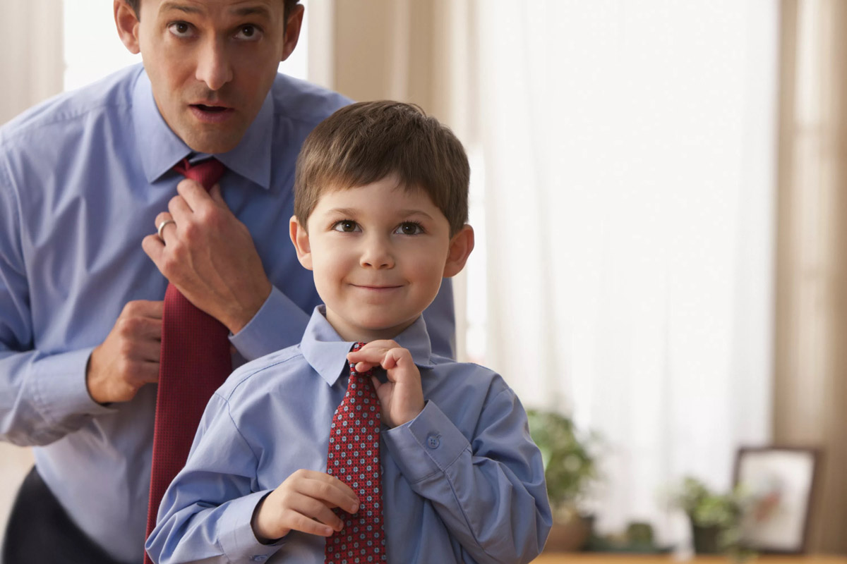Правильный пример.
Дети изначально не знают, что правильно, а что неправильно. Как нужно взаимодействовать с социумом, как разговаривать вежливо, что приемлемо делать в обществе, а что нет – всему этому обучают ребенка родители. Самый действенный способ сделать это – быть примером для подражания. Делайте то, что правильно. Вежливо разговаривайте при ребенке с другими взрослыми, употребляйте вежливые слова при обращении, благодарности, извинении. Постепенно ребенок сам начнет говорить точно также, автоматически усвоив первое правило позитивной дисциплины.

- Правила и границы. Детям любого возраста жизненно необходимы адекватные правила, границы и запреты. Четкие правила способствуют ощущению спокойствия и защищенности в психике ребенка. Родитель, устанавливающие здоровые правила и нормы, воспринимается ребенком как сильный, надежный взрослый, за которым нужно следовать, с которым безопасно. Правила должны быть четкими, едиными и постоянными. Тем не менее, не переусердствуйте, слишком много правил и ограничений может подавить ребенка и оставить его в замешательстве. Можно иметь несколько повседневных правил и руководствоваться ими, получая естественные последствия их выполнения или нарушения.

- Проживание эмоций. Иногда дисциплина нарушается из-за бедного эмоционального интеллекта, когда эмоции выражаются неприемлемым способом. Обучите ребенка тому, как безопасно выразить гнев, когда он злится (покричать в подушку, побить подушку или мягкую игрушку, порвать старые газеты, порисовать методом «каракулей», активно побегать или потанцевать, потопать ногами и пр.), как безопасно выразить грусть, обиду, отвращение и т.п. Проявите «эмоциональное контейнирование»: проговорите вместе с ребенком его эмоции, примите их, проживите вместе. Это поможет ребенку успокоится и обучит его самостоятельному проживанию эмоций. В спокойном эмоциональном состоянии желания нарушать правила дисциплины не будет.

- 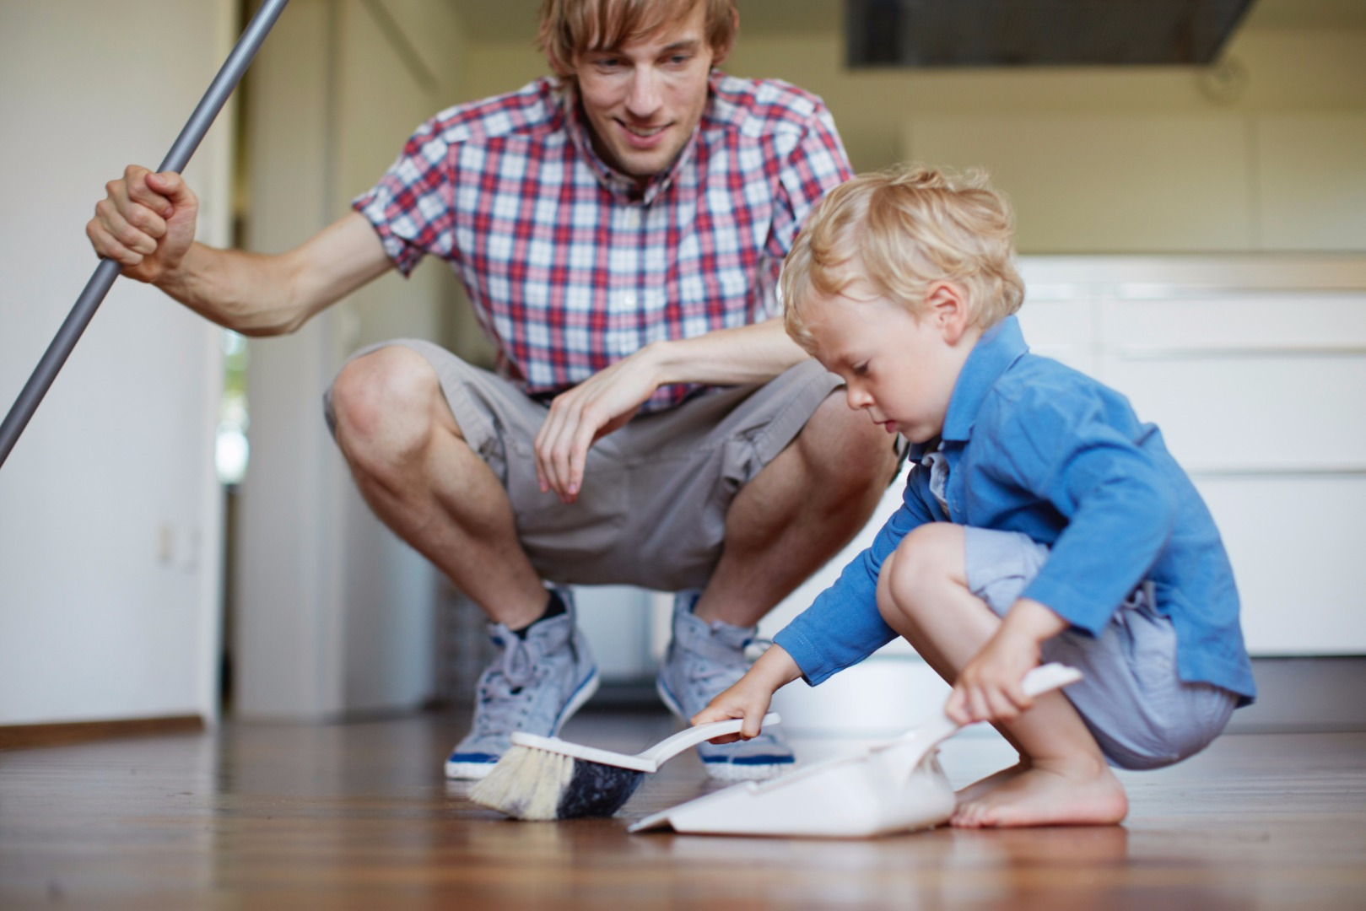Причина и следствие. Позвольте ребенку иногда поучиться на своих ошибках, совершить поступок и самостоятельно разбираться с его последствиями. Не хочет вовремя ложиться спать? Пусть попробует один раз лечь поздно, и утром ему будет сложно встать в школу, он почувствует себя вялым, ворчливым и слабым, не сможет справится в таком состоянии со школьной нагрузкой, и, вероятно, получит плохие оценки в этот день; плохие оценки повлекут за собой, например, лишение желанных сладостей в выходные, или необходимость дополнительных занятий чтобы исправить оценки. Обсудите это с ребенком вечером, пусть он сделает выводы и скорректирует своё поведение. Важно при этом соблюдать меру и строго различать, в какой ситуации ребенку можно позволить ошибиться и принять последствия, а в какой это небезопасно для него.

- Наказания и поощрения. Самый лучший «золотой фонд» для здоровых наказаний – это обилие приятных семейных традиций и привилегий. Например, вы всей семьей по выходным выезжаете на природу погулять в лесу, или печете пирог, или ходите в гости к бабушке, или совместно мастерите или рисуете, или вы по традиции перед сном читаете вместе книги и т.д. В этом случае, лишение такой традиции – выступит в роли наказания за нарушение правил дисциплины. Наказание не должно быть физическим, унижающим, обидным. Наказание – это лишение чего-то желанного и хорошего для ребенка, не наносящее вреда его психическому и физическому здоровью, заставляющее его думать и корректировать свое поведение в следующий раз. Если ребенок нарушает комендантский час и приходит домой поздно, запрещаются прогулки в течение всей следующей недели. Или вы лишаете его мобильного телефона на определенное время. Привилегия или традиция, которую вы забираете, должна быть напрямую связана с конкретным плохим поведением, так что ребенок будет думать о последствии в следующий раз. Важно: наказания не должны быть частыми; приятные традиции и привилегии должны стать действительно приятными для ребенка, иначе не будут мотивировать его на хорошее поведение.

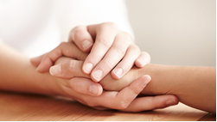
- Обеспечение альтернативы. Когда вы просто говорите «нет», ребенок, как правило, становится упрямым. Никакие логические рассуждения не будут работать, когда ребенок пытается выразить свою независимость с помощью своих действий. Не настаивайте на чем-то одном, придумайте альтернативы и это поможет ребенку сотрудничать с вами. Когда вы даете ребенку выбор, у него не будет возможности сказать «нет!». Например, когда ребенок просит газировку, а она для него под запретом, вы можете сказать: «Я принесу тебе яблочный сок или апельсиновый сок». И теперь ему ясно, что только эти два варианта у него есть. Если он отказывается и скандалит, не теряйте своего спокойствия и непоколебимости. Просто спокойно повторяйте варианты, пока ваш ребенок не сдастся и не выберет один из них.

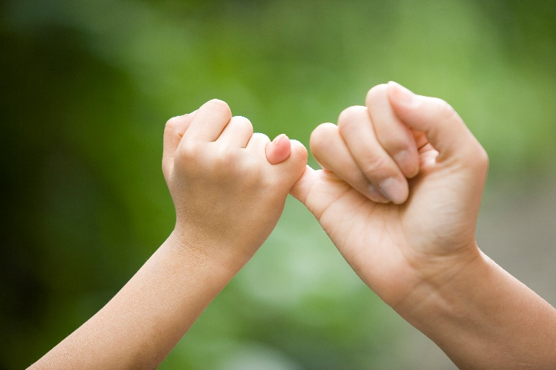
- Совместное обсуждение. Дети постарше, подростки не любят, когда им говорят, что делать и как себя вести. В этом возрасте родители должны дать ребенку немного больше свободы, чем раньше, этого требует сама природа здорового развития и взросления. Но если его поведение становится проблемным, попробуйте обойтись без готового решения и нотаций. Сядьте за стол переговоров. Услышьте своего ребенка. Сделайте его частью решения, обсуждая с ним проблемы и придумывая совместные решения для проблемы. Таким образом, ребенок будет чувствовать себя более ответственным, взрослым и значимым, легче примет приемлемый вариант, охотнее будет следить за собой.

- Значимые отношения. Детям необходимо создавать значимые отношения с самыми близкими им людьми, такими как их родители, друзья или учителя. Дети, поддерживающие эти прочные связи, обычно ведут себя лучше. Позитивная дисциплина основана на предпосылке «Твердость и доброта» и укрепляет эти связи посредством взаимного уважения, понимания, чувства собственного достоинства и личной эмоциональной связи с близкими. Следовательно, старайтесь быть близкими и надежными родителями для своих детей, тогда правила дисциплины не будут для вас проблемой.

И, в завершение, правило «11 если» для каждого родителя:

1. Если ребёнка постоянно критиковать, он учится ненавидеть.
2. Если ребёнок живёт во вражде, он учится агрессивности.
3. Если ребёнка высмеивают, он становится замкнутым.
4. Если ребёнок растёт в упрёках, он учится жить с чувством вины.
5. Если ребёнок растёт в терпимости, он учится принимать других.
6. Если ребёнка подбадривают, он учится верить в себя.
7. Если ребёнка хвалят, он учится быть благодарным.
8. Если ребёнок растёт в честности, он учится быть справедливым.
9. Если ребёнок живёт в безопасности, он учится верить в людей.
10. Если ребёнка поддерживают, он учится ценить себя.
11. Если ребёнок живёт в понимании и дружелюбии, он учится находить любовь в этом мире.

Взаимного уважения, понимания и бережного отношения Вам и Вашим детям.

Педагог-психолог
Журавлева Е.В.

